## Задача E. Хълмове

В редица от числа дефинираме 4 типа региони: хълмове, плата, блата и долини. **Хълм (Hill)** е число, което има по-малки от него числа от двете си страни, **долина (Valley)** е число, което има по-големи от него числа от двете си страни. **Плато (Plateau)** е поредица от две или повече еднакви числа обградено с по-малки числа от двете си страни. **Блато (March)** е поредица от две или повече еднакви числа обградено с по-големи числа от двете си страни.

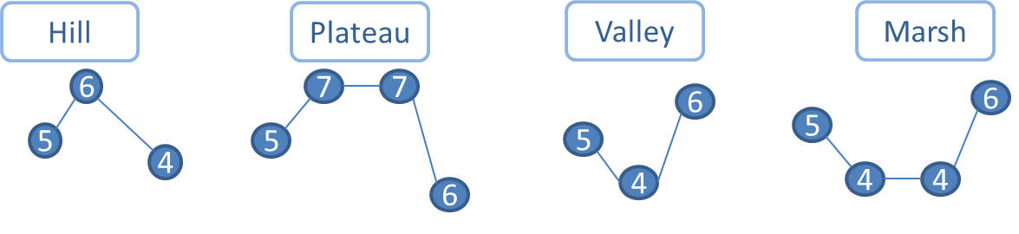

Дадена е редица от N цели числа. Напишете програма, която брои всички хълмове, плата, блата и долини. Обърнете внимание, че числата от редицата могат да образуват фигури, които не са хълмове, плата, блата или долини. Например фигурата по-долу не е нито плато, нито блато и не трябва да се брои.

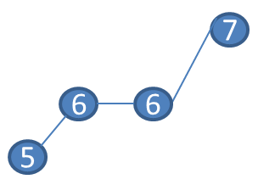

**Вход**

Входът се чете от конзолата и се състои от N теста (най-много 100). На първия ред стои числото N. На следващите N реда има по един тест – редица от цели числа, разделени с интервали (не повече от 100 000 числа).

**Изход**

Изходът трябва да се отпечата на конзолата и трябва да се състои от N реда. На всеки ред трябва да се отпечатат 4 числа, разделени с интервали: брой блата, брой хълмове, брой плата и брой долини.

|  |  |  |  |
| --- | --- | --- | --- |
| **Примерен вход:**   |  | | --- | | 2  1 2  4 9 5 7 7 5 8 9 4 4 6 6 2 7 4 4 10 9 0 | | **Примерен изход:**   |  | | --- | | 0 0 0 0  2 4 2 3 | |